112學年度教育部技術型高級中等學校電機與電子群科中心
「冷凍空調技能領域—車輛空調系統研習」實施計畫
一、目標：
(一)培訓教師增進冷凍空調技能領域教學技術，以進行技術型高級中等學校108課綱課程的實施。
(二)增進教師專業知能、強化實作能力，導引教師卓越精進。協助教師做教學準備，將產業需求技術能紮實的教導學生，期望學生能學習產業最需求的基層技術，發揮職校的技術教學成效。
(三)協助教師做好教學準備，將產業需求技術能紮實的教導給學生，期望學生能學習產業最需求的基層技術，發揮技術型高中的技術教學成效。
二、辦理單位：
(一)指導單位：教育部國民及學前教育署、臺中市政府教育局。
(二)辦理單位：臺中市立臺中工業高級中等學校(電機與電子群科中心)、臺中市立臺中工業高級中等學校冷凍空調科。
三、研習日期：113年6月14日（星期五）。
四、研習地點：臺灣師大科技與工程學院 汽車工場地下1樓 B101教室。(請參附件平面團)
五、研習內容：如附件。
六、參加人員：電機與電子群專業教師，研習人數以 20名 為限。
七、研習方式：專業講授、實務操作及綜合座談。
八、報名方式：採網路線上報名，請即日起 至 6月11日前報名，額滿為止，逾期以棄權論，審核通過才算報名成功。完成個人線上報名之教師，請自行至報名網站查閱錄取名單。
報名網址：全國教師在職進修資訊網，研習代碼： 4349203。
活動網址：https://vtedu.k12ea.gov.tw/nss/s/eegc/index。
九、凡經各校選派參加研習之老師，敬請準時報到參加研習，全程參加研習人員，核發 8小時 研習時數證明。
十、附則：
(一)請惠予出席人員公(差)假，其往返差旅費由原服務單位按有關規定報支。
(二)為響應環保政策，請自備環保杯。
十一、報名注意事項：
(一)如果您已是會員（曾線上報名過研習活動者），報名時請按照報名流程操作即可。若您尚未曾線上報名研習活動，請先加入會員後才可以進行線上報名。
(二)本研習因名額有限，除另有規定，原則上以報名順序為核，且承辦機關所屬教師優先錄取，額滿為止。敬請各位師長留意計畫公文或網路公告之報名開放日期。惟主辦單位保有篩選報名人員之權利。
(三)若為教師研習，請勿帶學生入場以維護其他教師權益。
(四)有關當日未事先知會而遲到學員，主辦單位有權將其名額轉讓給其他教師。
(五)本研習如有其他未盡事宜，將修正並上網公告。如有任何問題，請電洽04-22613158分機7080冷凍空調科沈志秋主任。

【附件】
112學年度教育部技術型高級中等學校電機與電子群科中心
「冷凍空調技能領域—車輛空調系統研習」
113年6月14日 (星期五)
時間 | 內容 | 主持人/主講人
08：40～09：00 | 報到與認識 | 服務團隊
09：00～10：30 | 車輛空調系統與特性 | 講師：  國立臺灣師範大學  車輛與能源工程學士學位學程  張俊興教授  助理講師：  王冠勛老師
10：30～10：40 | 休息 | 服務團隊
10：40～12：10 | 車用冷媒充填技術 | 講師：  國立臺灣師範大學  車輛與能源工程學士學位學程  張俊興教授  助理講師：  王冠勛老師
12：10～13：00 | 午餐時間 | 服務團隊
13：00～14：30 | 車用壓縮機特性與分解 | 講師：  國立臺灣師範大學  車輛與能源工程學士學位學程  張俊興教授  助理講師：  張育瀚老師
14：30～14：40 | 休息 | 服務團隊
14：40～16：10 | 電動車冷氣性能測試與分析 | 講師：  國立臺灣師範大學  車輛與能源工程學士學位學程  張俊興教授  助理講師：  張育瀚老師
16：10～ | 賦歸

112學年度教育部技術型高級中等學校電機與電子群科中心
「冷凍空調技能領域—車輛空調系統研習」

日期：113年6月14日(星期五)
地點：國立臺灣師範大學 科技與工程學院
(臺北市大安區和平東路一段129號)
汽車工場地下1樓 B101教室 (路線請參下方平面圖)

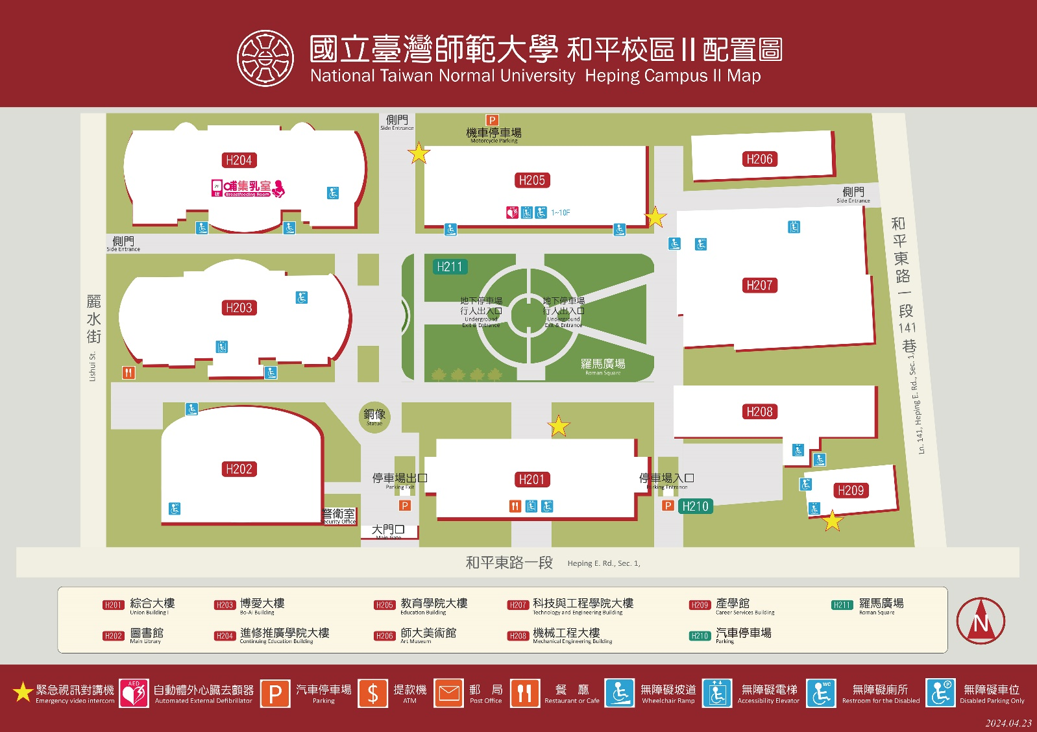
由此
進入

